5a Etapa do Trabalho – Validação

VALIDANDO NO BACKEND

Para validar os dados recebidos na etapa anterior é simples: precisamos criar um método de validação. Para isso, utilizaremos middlewares de validação.
Inicialmente cria-se a pasta middleware, conforme a imagem:
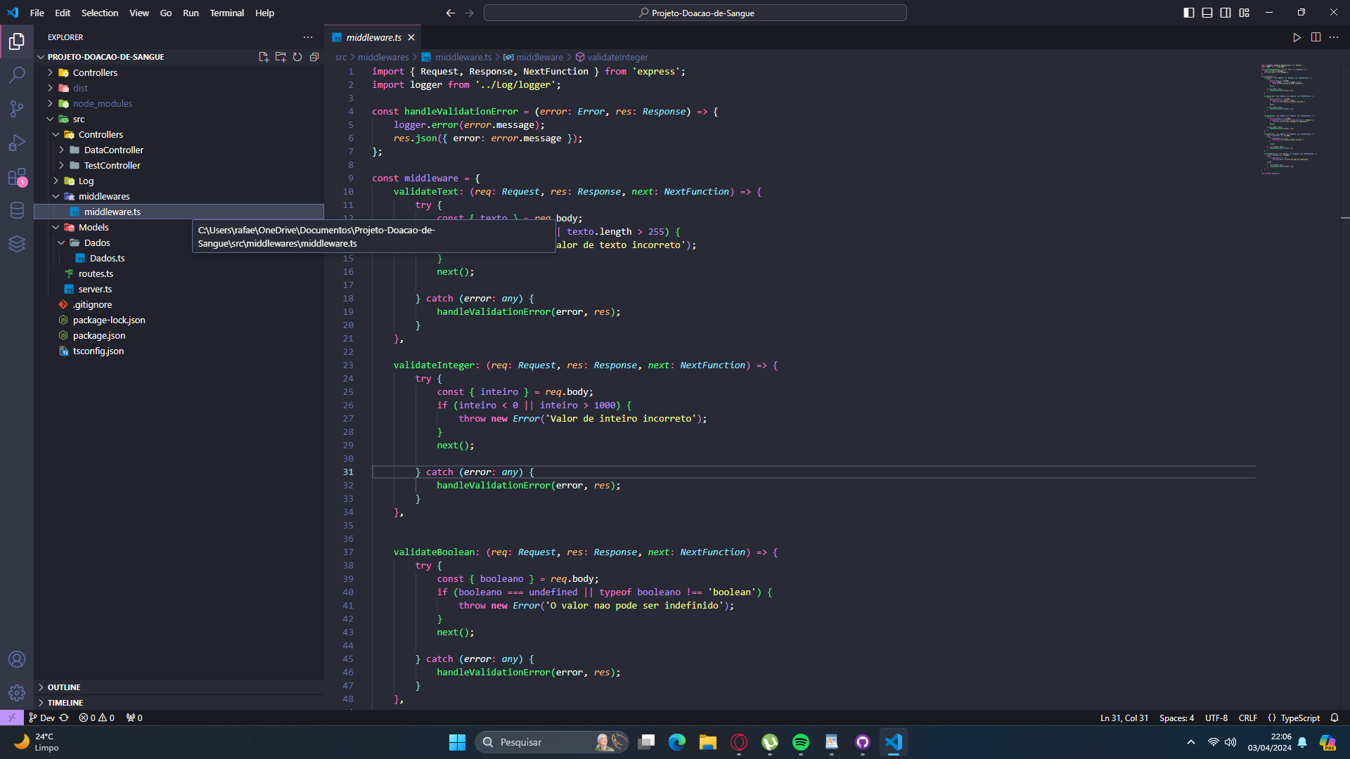
Criar um arquivo de middlewares permite permite ter maior organização em nosso código, mas é possível fazer as validações em outros lugares como nos métodos getters/setters, na própria route ou no controller.
Criaremos no arquivo a classe “middleware”:
const middleware = {}

Assim sendo faremos métodos de validação de cada um dos dados recebidos do formulário:

import { Request, Response, NextFunction } from 'express'; /*IMPORTAREMOS REQUEST PARA RECEBER AS REQUISIÇÕES, RESPONSE PARA AS RESPOSTAS DO HTTP e NEXTFUNCTION PARA UTILIZARMOS o MÉTODO NEXT() (QUE VALIDA OS DADOS E PERMITE A PASSAGEM PARA O PRÓXIMO TESTE EXPRESS) DO EXPRESS PARA PODERMOS RECEBER E TRATAR OS DADOS */
import logger from '../Log/logger'; /*LOGGER QUE IREMOS UTILIZAR (PODENDO UTILIZAR CONSOLE.LOG), no código estamos utilizando PINO LOGGER*/

/*A ARROW FUNCTION HANDLEVALIDATIONERROR SIMPLIFICA O ENVIO E RECEBIMENTO DE ERROS MAS PODERIS SER CRIADA DENTRO DA PRÓPRIA VALIDAÇÃO, DESSA FORMA É MAIS FACIL REBER TODOS OS ERROS E ENVIAR AS RESPSOTAS REDUZINDO LINHAS DE CÓDIGO) */

const handleValidationError = (error: Error, res: Response) => {
logger.error(error.message);
res.json({ error: error.message });
};

const middleware = {
validateText: (req: Request, res: Response, next: NextFunction) => {
/*VALIDAÇÃO DE TEXTO RECEBENDO O ATRIBUTO TEXTO DE REQ.BODY E VERIFICANDO SE O TAMANHO SE ENQUADRA NO DESEJADO, CASO SIM, PASSANDO PARA PRÓXIMA VALIDAÇÃO, CASO NÃO, LANÇANDO UM NOVO ERRO PARA CATCH E NÃO PERMITINDO A ENTRADA DO DADO NO OBJETO CRIADO VIA CONTROLLER.
FICARÁ MAIS CLARO AO ANALISARMOS AS ROUTES ! */
try {
const { texto } = req.body;
if (texto.length < 2 || texto.length > 255) {
throw new Error('Valor de texto incorreto');
}
next();

} catch (error: any) {
handleValidationError(error, res); //SUBSTITUA AQUI CASO DESEJAR
}
},

//FAÇA AS DEMAIS VALIDAÇÕES DE ACORDO COM O NECESSÁRIO !
validateInteger: (req: Request, res: Response, next: NextFunction) => {
try {
const { inteiro } = req.body;
if (inteiro < 0 || inteiro > 1000) {
throw new Error('Valor de inteiro incorreto');
}
next();

} catch (error: any) {
handleValidationError(error, res);
}
},

validateBoolean: (req: Request, res: Response, next: NextFunction) => {
try {
const { booleano } = req.body;
if (booleano === undefined || typeof booleano !== 'boolean') {
throw new Error('O valor nao pode ser indefinido');
}
next();

} catch (error: any) {
handleValidationError(error, res);
}
},

validateDropbox: (req: Request, res: Response, next: NextFunction) => {
const { opcaoSelect } = req.body;
try{
if (opcaoSelect === '') {
throw new Error('Defina ao menos um valor');
}

next();

} catch (error: any) {
handleValidationError(error, res)
}
},

validateRadioButton: (req: Request, res: Response, next: NextFunction) => {
const { opcaoRadio } = req.body;
try{
if (opcaoRadio === '') {
throw new Error ('O valor nao pode ser indefinido')
}
next();

} catch (error: any) {
handleValidationError(error, res);
}
}
}

export default middleware; //EXPORTAMOS MIDDLEWARE PARA SER UTILIZADO

Agora que temos que chamar os middleware criado em nossas rotas (vá para routes):

import express from 'express';
import dataController from './Controllers/DataController/DataController';
import testController from './Controllers/TestController/TestController';
import middleware from './middlewares/middleware' /* importaremos o middleware para ser utilizado nas routes*/

const router = express.Router();

router.get('/', testController.firstTest);

router.get('/teste/:id', testController.secondTest);

router.get('/testeQuery', testController.queryTest);

/*BASTA COLOCAR AS VALIDAÇÕES EM ORDEM NO ROUTER DESEJADO E VALIDAR OS DADOS NA ORDEM DESEJADA!*/
router.post('/formulario',
middleware.validateText,
middleware.validateInteger,
middleware.validateBoolean,
middleware.validateDropbox,
middleware.validateRadioButton,
dataController.exampleRoute);

export default router;

VALIDANDO NO FRONTEND

Para maior critério organizacional, separamos a arquitetura do front en e uma espécie de MVC conforme a imagem:

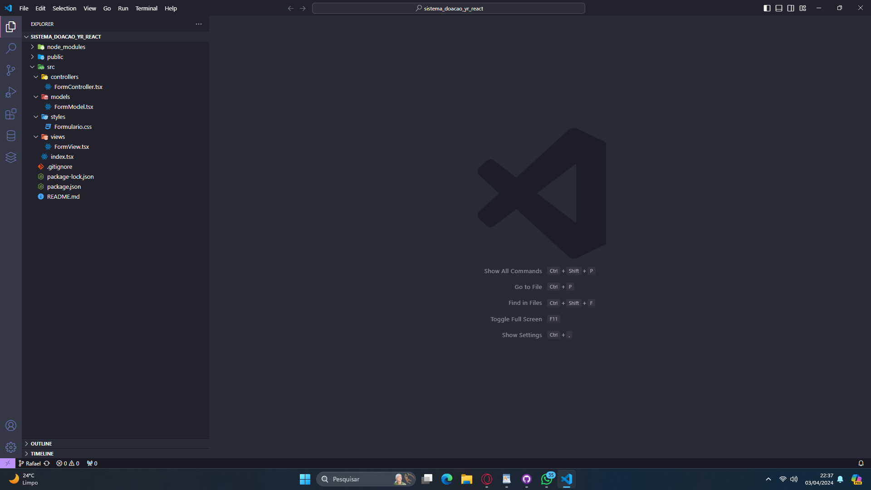

O Controller ficará dessa forma e é onde ocorrerá a unica mudança necessária para a validação:
import React, { useState } from "react";
import FormModel from '../models/FormModel.tsx';
import FormView from '../views/FormView.tsx';

function FormController() {
const { formState, handleClearForm, handleChange } = FormModel();
const [responseData, setResponseData] = useState(null);

const handleSubmit = (event) => {
event.preventDefault();

fetch("http://localhost:5000/api/formulario", {
method: "POST",
headers: {
"Content-Type": "application/json",
},
body: JSON.stringify(formState),
})
.then((response) => {
if (response.ok) {
// Envio bem-sucedido
return response.json(); // Converter a resposta para JSON
}
throw new Error("Erro ao enviar dados.");
})
.then((data) => {
// Armazenar os dados recebidos do backend no estado
setResponseData(data);

/* Validação dos dados: verifica se todos os campos obrigatórios foram preenchidos.
Nessa validação não houve encerramento do código ou empedimento de envio de informações para o backend com o intuito de utilizar também a validação do backend. Assim sendo, ela não impedira o envio, mas as informações serão validadas por meio do estado do formulário. (Caso enviado corretamente: formulário se limpará e retornará as informações desejadas. Caso enviado incorretamente: formulário não se limpará e retornará uma mensagem de erro advinda do backend.
Há outras maneiras de fazer isso como: adicionando return caso a informação esteja errada e alert para mostrar na tela o erro ou destacar que as palavras estão erradas. Mas para critério de teste, optamos por deixar dessa forma*/
const requiredFieldsFilled =
formState.texto.trim().length >= 2 &&
formState.texto.trim().length <= 255 &&
Number.isInteger(Number(formState.inteiro)) &&
Number(formState.inteiro) > 0 &&
Number(formState.inteiro) < 1000 &&
typeof formState.booleano === "boolean" &&
formState.opcaoSelect.trim() !== "" &&
formState.opcaoRadio.trim() !== "";

/* Limpar o estado do formulário apenas se todos os campos obrigatórios estiverem preenchidos*/
if (requiredFieldsFilled) {
handleClearForm();
}
})
.catch((error) => {
console.error("Erro:", error);
});
};

return (
<FormView
formState={formState}
handleClearForm={handleClearForm}
handleChange={handleChange}
handleSubmit={handleSubmit}
responseData={responseData}
/>
);
}

export default FormController;

O model ficará da seguinte forma:
import React, { useState } from "react";

function FormularioModel() {
const [formState, setFormState] = useState({
texto: "",
inteiro: "",
booleano: false,
opcaoSelect: "",
opcaoRadio: ""
});

const handleClearForm = () => setFormState({
texto: "",
inteiro: "",
booleano: false,
opcaoSelect: "",
opcaoRadio: ""
});

const handleChange = (event) => {
const { name, value, type, checked } = event.target;
setFormState((prevState) => ({
...prevState,
[name]: type === "checkbox" ? checked : value,
}));
};

return {
formState,
handleClearForm,
handleChange
};
}

export default FormularioModel;

OBS.: Apenas separamos as informações do arquivo único para a arquitetura MVC.

A view ficará assim:
import React from "react";
import "../styles/Formulario.css";

function FormularioView({ formState, handleClearForm, handleChange, handleSubmit, responseData }) {
return (
<body>
<form onSubmit={handleSubmit}>
<fieldset>
<legend>Formulário</legend>
<label htmlFor="texto">Texto: </label>
<input
type="text"
name="texto"
id="texto"
placeholder="Digite aqui"
value={formState.texto}
onChange={handleChange}
/>
<br />
<label htmlFor="inteiro">Inteiro: </label>
<input
type="number"
name="inteiro"
id="inteiro"
placeholder="Número"
step={1}
value={formState.inteiro}
onChange={handleChange}
/>
<br />
<label htmlFor="booleano">Booleano: </label>
<input
type="checkbox"
name="booleano"
id="booleano"
checked={formState.booleano}
onChange={handleChange}
/>
<br />
<label htmlFor="opcaoSelect">Dropbox: </label>
<select
name="opcaoSelect"
id="opcaoSelect"
value={formState.opcaoSelect}
onChange={handleChange}
>
<option value="" hidden>
Selecione uma opção
</option>
<option value="opcao1">Opção 1</option>
<option value="opcao2">Opção 2</option>
<option value="opcao3">Opção 3</option>
<option value="opcao4">Opção 4</option>
</select>
<br />
<label htmlFor="opcaoRadio">Escolha uma opção:</label>
<br />
<input
type="radio"
name="opcaoRadio"
id="opcaoRadio1"
value="opcaoRadio1"
checked={formState.opcaoRadio === "opcaoRadio1"}
onChange={handleChange}
/>
<label htmlFor="opcaoRadio1">Opção 1</label>
<br />
<input
type="radio"
name="opcaoRadio"
id="opcaoRadio2"
value="opcaoRadio2"
checked={formState.opcaoRadio === "opcaoRadio2"}
onChange={handleChange}
/>

<label htmlFor="opcaoRadio2">Opção 2</label>
<br />
<input
type="radio"
name="opcaoRadio"
id="opcaoRadio3"
value="opcaoRadio3"
checked={formState.opcaoRadio === "opcaoRadio3"}
onChange={handleChange}
/>
<label htmlFor="opcaoRadio3">Opção 3</label>
<br />
<br />
</fieldset>
<div className="botoes_form">
<button type="submit" id="submit">
Enviar
</button>
<button type="reset" id="limpar" onClick={handleClearForm}>
Limpar
</button>
</div>
{responseData && ( /* Renderizar os dados recebidos somente se houver uma resposta do servidor */
<div className="dados-recebidos">
<h2>Dados Recebidos do Servidor:</h2>
<pre>{JSON.stringify(responseData, null, 2)}</pre> {/* Exibir os dados recebidos em formato JSON */}
</div>
)}
</form>
<img src="/Images/Nuvem.png" alt="Nuvem" />
</body>
);
}

export default FormularioView;

O arquivo de css que criamos em uma pasta chamada styles ficará assim:
body{

background-color: aqua;
overflow: hidden; /*Proíbe o usuário de escrolar*/

}

Form{

border: 2px solid; /* Adiciona uma borda sólida de 2 pixels na cor preta */
padding: 20px; /* Adiciona um espaçamento interno de 20 pixels para melhorar a aparência */
max-width: 400px; /* Define a largura máxima do formulário */
margin: 0 auto; /* Define margens automáticas nos lados esquerdo e direito para centralizar horizontalmente */
margin-top: 30vh; /* Adiciona um espaço superior para centralizar verticalmente */
background-color: white; /* Deixa o formulário com fundo branco*/

}

fieldset{

border: 2px solid;

}

legend{

color: black;
border: 2px solid;
font-size: 25px;

}

label, select{

border-color: black;

}

img{

position: absolute;
right: 0;
bottom: -100px;

}

.botoes_form{

display: flex;
justify-content: flex-end;
margin-top: 10px;

}

.botoes_form button{

padding: 5px;

}

#submit{

margin-right: 10px;
color: white;
background-color: rgb(0, 255, 0);
border: 1px solid black;

}

#limpar{

margin-right: 2px;
color: white;
background-color: rgb(255, 0, 0);
border: 1px solid black;

}

.dados-recebidos{

border: 2px solid; /* Adiciona uma borda sólida de 2 pixels na cor preta */
padding: 20px; /* Adiciona um espaçamento interno de 20 pixels para melhorar a aparência */
max-width: 400px; /* Define a largura máxima do formulário */
margin: 0 auto; /* Define margens automáticas nos lados esquerdo e direito para centralizar horizontalmente */
margin-top: 10px;
background-color: white; /* Deixa o formulário com fundo branco*/

}

